Dagens Program:
- sådan cirka
Registrering kl. 09:00 – 09:45
Morgenkaffe fra kl. 09:00 – 10:00
Velkomst Kl. 10:00 – 10:15
Filmforevisningen starter kl. 10:15 – 11:15
Pause
Filmforevisning fortsætter kl. 11:30 – 12:30
Frokost kl. 12:30 – 13:15
De sidste film kl. 13:15 – 14:00
Publikumsafstemning/kaffepause kl. 14:00 – 15:00
Præmieuddeling kl. 15:00 – 15:30
Afslutning forventes kl. 16:00

Det er 38 år siden Sjællands-stævnet blev afholdt første gang,
den 9. november 1985 i Gladsaxe.

Gladsaxe Film & Videoklub
inviterer til

Sjællandsstævnet 2023

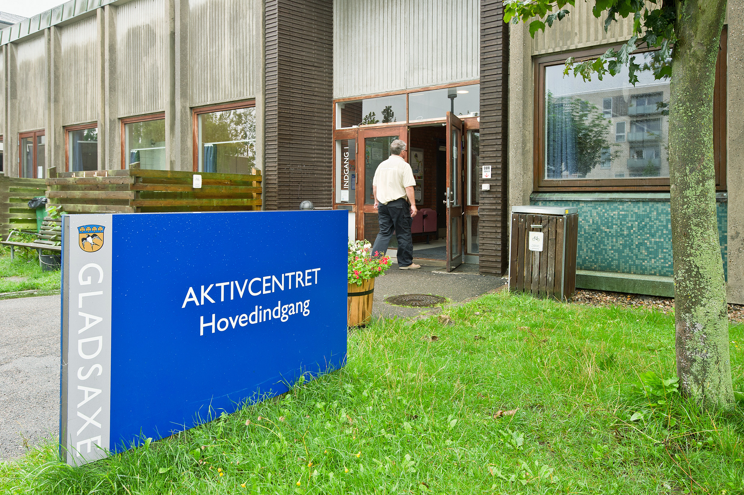

Aktivcentret
Telefonvej 8, 2860 Søborg

Lørdag den 4.11.2023 kl. 8-16
Velkommen til Sjællandsstævnet 2023 i Gladsaxe

Deltagende klubber
- Amager videoklub (AVK)
- Frederiksberg Foto- og Videoklub (ZOOM)
- Greve Videoklub (GVK)
- Gladsaxe Film- & Videoklub (GFV)
- Grønnegadecentrets videoklub
- Lyngby Videoklub (LSK)

Tilmelding af film
Klubberne udvælger og indsender film til deltagelse i Sjællandsstævnet.
Klubberne udfylder tilmeldingsformularen, der sendes
pr. e-mail til: post@gfv.dk.
Filmene overføres til GFV’s OneDrive, via linket i e-mailen.
Alternativt sendes/afleveres filmene på et USB-stik til:
Leif Christiansen
Frederikssundsvej 106 A, 1. tv,
2400 København NV
mail: leif@videoviden.dk Mobil: 2290 8660
Filmgebyret er 8 kr. pr. påbegyndt minut for den enkelte film.
Det samlede tilmeldingsbeløb pr. klub overføres til ARBEJDERNES LANDSBANK konto 5322 0362682
Kontakt GFV’s kasserer hvis der er problemer:
Leif Gredsted
Skovbovænget 92 B
3500 Værløse
E-mail: gredsted@webspeed.dk Mobil 2339 4452

Fristen for tilmelding, overførsel/aflevering af film samt indbetaling af filmgebyr er søndag den 3. oktober 2023.
Tilmelding af deltagere
Stævneafgiften er kr. 150 pr. deltager, og inkluderer:
Morgenkaffe, frokost med 1 øl/vand samt eftermiddagskaffe.
Tilmelding af deltagere i Sjællandsstævnet sker ved at klubberne sender en udfyldt tilmeldingsformular til post@gfv.dk.
Overfør deltagerafgiften til:
ARBEJDERNES LANDSBANK konto 5322 0362682

Fristen for tilmelding af deltagelse samt indbetaling af deltagergebyr er senest søndag den 22. oktober 2023

Følgende klubber stiller med en dommer:
- Grønnegadecentrets videoklub
- Amager video klub
- Frederiksberg Foto- og Videoklub
Vi kender p. t. ikke dommernavnene???

Bedømmelsen sker med det godkendte pointsystem.
Der udarbejdes dommerkommentarer til alle film.
Præmier:
I overensstemmelse med vedtægterne uddeles:
1 guldmedalje, Sjællandsmester
1 sølvmedalje
1 bronzemedalje
3 diplomer.

